[揭开学术迷雾：重庆医科大学附属永川医院赵阳的图像拼接研究何去何从？](https://mp.weixin.qq.com/s?__biz=Mzk2NDM2NTQxOQ==&mid=2247487089&idx=1&sn=0cbde3bb45badbb93db72533cc68bcd9)

原创学术需风清[学术风清](javascript:void(0);)2025-04-19 15:33:23福建



点击箭头处“蓝色字”，关注我们哦！！

在学术界的风口浪尖上，关于图像处理的方法及其应用一直备受关注。2025年4月，随着一篇发表于《International Immunopharmacology》的论文被质疑，相关讨论再次升温。这项研究由来自重庆医科大学附属永川医院的Zhao Yang(通讯作者)以及遵义医科大学附属医院的余安勇(第一作者)等人共同完成，题为"Tim3 enhances brain inflammation by promoting M1 macrophage polarization following intracerebral hemorrhage in mice"(Tim3通过促进M1型巨噬细胞极化加重小鼠脑出血后炎症，DOI:10.1016/j.intimp.2017.10.023)。





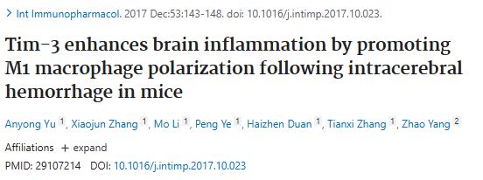





**图像拼接的争议**



该研究声称揭示了Tim3在脑出血后炎症中的作用，但最近评论人Edwardsiella ictaluri指责该论文存在图像异常，甚至怀疑其数据的真实性。Ictaluri在2025年4月的评论中指出，这些图片可能经过人为拼接，从而对研究结论的可靠性提出了质疑。





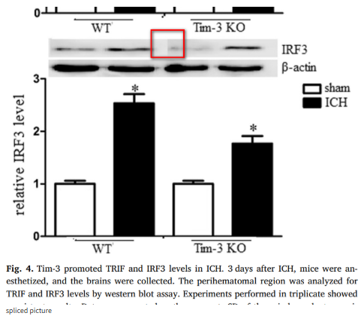





**消息来源**



https://pubpeer.com/publications/67E5FAA7E4EF0C61281A0BBA05E37C#0





声明      若认为本内容侵犯您的权益请及时联系我们









**欢迎积极投稿营造良好科研氛围**



